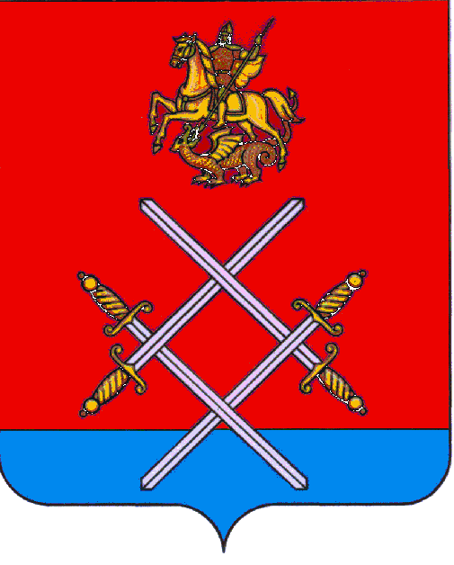

АДМИНИСТРАЦИЯ
РУЗСКОГО ГОРОДСКОГО ОКРУГА
МОСКОВСКОЙ ОБЛАСТИ

ПОСТАНОВЛЕНИЕ

от ____________________№ ______

О внесении изменений в Перечень и цены на платные услуги, предоставляемые физическим и юридическим лицам Муниципальным казенным учреждением «Многофункциональный центр предоставления государственных и муниципальных услуг населению Рузского городского округа», утвержденный Постановлением администрации Рузского городского округа Московской области от 14.01.2021 №44 Об утверждении перечня и цен на платные услуги, предоставляемые физическим и юридическим лицам Муниципальным казенным учреждением «Многофункциональный центр предоставления государственных и муниципальных услуг населению Рузского городского округа»

В целях упорядочения процедуры предоставления платных услуг физическим и юридическим лицам Муниципальным казенным учреждением «Многофункциональный центр предоставления государственных и муниципальных услуг населению Рузского городского округа» (далее – МКУ «МФЦ РГО», в соответствии с Бюджетным кодексом Российской Федерации, Федеральным законом от 27.07.2010 № 210-ФЗ «Об организации предоставления государственных и муниципальных услуг», Федеральным законом от 06.10.2003 № 131-ФЗ «Об общих принципах организации местного самоуправления в Российской Федерации», приказом Федеральной службы государственной регистрации, кадастра и картографии от 13.05.2020 №П/0143 «Об установлении случая и порядка получения и возврата многофункциональным центром предоставления государственных и муниципальных услуг части от установленной за предоставление федеральным государственным бюджетным учреждением, подведомственным Федеральной службе государственной регистрации, кадастра и картографии, в случае наделения указанного учреждения отдельными полномочиями органа регистрации прав в соответствии с частью 4 статьи 3 Федерального закона от 13.07.2015 №218-ФЗ «О государственной регистрации недвижимости», сведений, содержащихся в Едином государственном реестре недвижимости, платы за обеспечение их предоставления», приказом Федеральной службы государственной регистрации, кадастра и картографии от 13.05.2020 №П/0145 «Об установлении размеров платы за предоставление сведений, содержащихся в Едином государственном реестре недвижимости, и иной информации», распоряжением Министерства государственного управления, информационных технологий и связи Московской области от 21.07.2016
№10-57/РВ «О региональном стандарте организации деятельности многофункциональных центров предоставления государственных и муниципальных услуг в Московской области», решения Совета депутатов от 01.12.2016 № 339/46 «Об утверждении Положения о платных услугах, предоставляемых физическим и юридическим лицам Муниципальным казенным учреждением «Многофункциональный центр предоставления государственных и муниципальных услуг населению Рузского муниципального района», руководствуясь Уставом Рузского городского округа, Администрация Рузского городского округа постановляет:
- Перечень и цены на платные услуги, предоставляемые физическим и юридическим лицам Муниципальным казенным учреждением «Многофункциональный центр предоставления государственных и муниципальных услуг населению Рузского городского округа», утвержденный Постановлением администрации Рузского городского округа Московской области от 14.01.2021 №44 «Об утверждении перечня и цен на платные услуги, предоставляемые физическим и юридическим лицам Муниципальным казенным учреждением «Многофункциональный центр предоставления государственных и муниципальных услуг населению Рузского городского округа» дополнить строками следующего содержания:

№  п/п | Наименование и состав услуги | Описание услуги | Цена услуги, руб. | Основания для оказания услуг
47 | Составление проекта соглашения о задатке | 1 документ | 600 | Договор возмездного оказания услуг
48 | Составление расписки о передаче денежных средств | 1 документ | 300 | Договор возмездного оказания услуг
49 | Подготовка решения учредителя, протокола учредительного собрания ООО | 1 документ | 1000 | Договор возмездного оказания услуг
50 | Представительство в арбитражных судах (Москва, Московская обл.) | 1 судебное заседание | 7000 | Договор возмездного оказания услуг
51 | Составление обращений, жалоб | 1 документ | 1000 | Договор возмездного оказания услуг

- Опубликовать настоящее постановление в газете «Красное знамя» и разместить на официальном сайте Рузского городского округа в сети «Интернет».
- Контроль за исполнением настоящего постановления возложить на Первого заместителя Главы Администрации Рузского городского округа Пеняева Ю.А.

Глава городского округа Н.Н. Пархоменко

